**Гузняк Текля Демьянова (Huzniakowna Tekla)**

17 октября 1815 г – крещение (НИАБ 136-13-894, лист 93, №38/1815-р (ориг)).

**НИАБ 136-13-894:** Лист 93. **Метрическая запись №38/1815-р (ориг).**

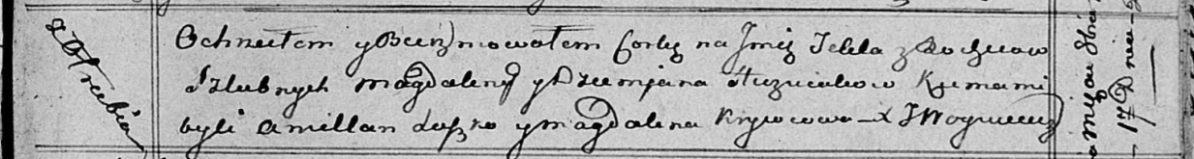

Осовская Покровская церковь. 17 октября 1815 года. Метрическая запись о крещении.

Huzniakowna Tekla – дочь родителей с деревни Отруб.

Huzniak Dziemjan – отец.

Huzniakowa Magdalena – мать.

Suszko Amillan – кум.

Krywcowa Magdalena – кума.

Woyniewicz Tomasz – ксёндз.